Masopust II

Formou několika úkolů v pracovním listu se děti dozvědí základní informace o masopustních slavnostech. Zároveň si procvičí čtení s porozuměním a určování mluvnických kategorií u podstatných jmen. Žáci si připomenou polohu krajů v mapě ČR. Pracovní list je určen především žákům čtvrtých tříd. Děti budou potřebovat psací potřeby a pastelky.
Toulavá kamera: Masopust

__________________________________________________
- Přečti si text a očísluj jednotlivé části podle toho, jak by měl být seřazen.

Dříve lidé v tento den jedli a pili co nejvíce, aby byli celý rok silní. Vyvrcholením masopustu je průvod maškar.

V něm se objevují tradiční masky: medvěd, kobyla, bába s nůší, kominík se žebříkem, kozel a mnoho dalších.

Masopust je období od Tří králů až téměř do Velikonoc.
Příprava na masopust začíná dnem, který se jmenuje tučný čtvrtek nebo tučňák.

- Zvýrazněná sSlova 2. Slova v textu napiš na řádky a urči u nich pád, číslo a rod (případně vzor).
………………………………………………………………………………………………………………………………………………………………………………………………………………………………………………………………………………………………………………………………………………

- Poznáš podle obrázků z reportáže, o jaké masopustní masky se jedná?
Dopiš jejich názvy k obrázkům. Z názvů vytvoř přídavná jména. Například na obrázku je MEDVĚD – MEDVĚDÍ.
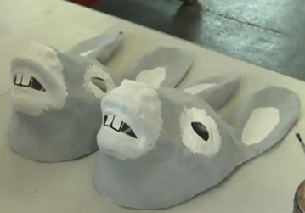
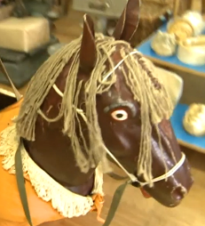
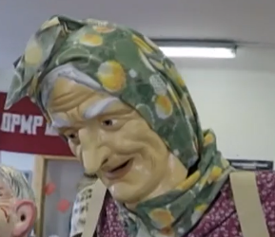
………………………………………………………………………………………………………………………………………………………………………………………………………………………………………………………………………………………………………………………………………………………………

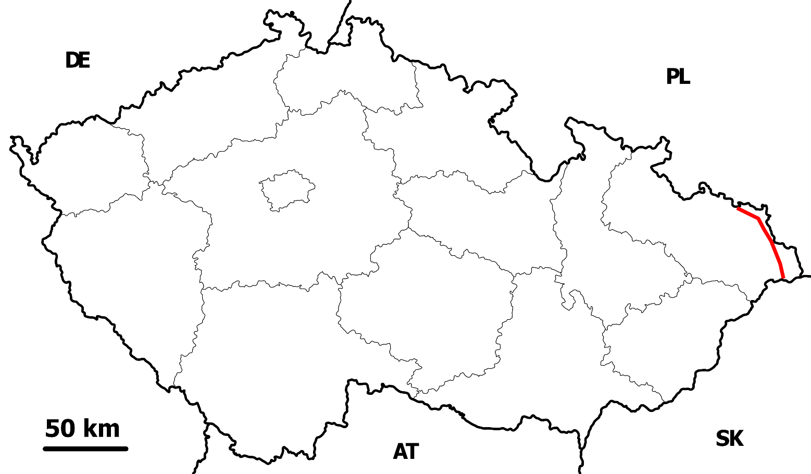
- V mapě České republiky vybarvi kraj, kde se nachází Eduard Held Muzeum. Dokážeš dopsat názvy ostatních krajů?
Tato fotka od autora Neznámý autor s licencí CC BY-SA

- Dotvoř si svou masopustní masku.

Co jsem se touto aktivitou naučil/a:
………………………………………………………………………………………………………………………………………………………………………………………………………………………………………………………………………………………………………………………………………………………………………
Autor: Mgr. Veronika Svobodová
Toto dílo je licencováno pod licencí Creative Commons [CC BY-NC 4.0]. Licenční podmínky navštivte na adrese [https://creativecommons.org/choose/?lang=cs].

